
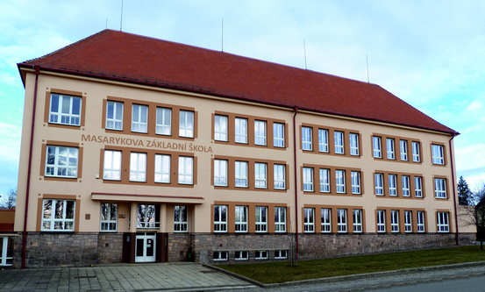

Alza.cz a.s.
IČ 27082440
Jateční 33 a
170 00 Praha 7

________________________________________________________________________________________
V Broumově dne 25. září 2020

Objednávka č. 25092020

Dobrý den,
tímto u Vás objednávám následující zboží :

15 ks Notebook Lenovo IdeaPad 3 15ADA05 …………………………… 197 160,- Kč

Žádáme o dodání výše uvedeného zboží na adresu naší školy.

S pozdravem

Mgr. Jan Voborník

